**Аналоговые интегральные микросхемы**

**Общие сведения**

Аналоговые микросхемы можно разделить на две группы. Первую составляют микросхемы универсального назначения: матрицы согласованных резисторов, диодов, транзисторов и т. д. Сюда также относятся интегральные операционные усилители (ОУ), появление которых является важнейшим достижением аналоговой микроэлектроники. Во вторую группу входят специализированные аналоговые микросхемы, выполняющие некоторые определенные функции, например, фильтрации, компрессию, перемножение аналоговых сигналов.

Работа любого аналогового устройства сопряжена с ошибками, источниками которых может быть технологический разброс параметров элементов, их температурный и временной дрейфы, шумы, наводки. Уменьшение погрешности работы аналоговых устройств – одна из главных задач их разработчиков. Высокая сложность решения этой проблемы вызвала отставание технологии аналоговых микросхем как самостоятельного направления микроэлектроники по сравнению технологиями цифровых микросхем. Серьезным препятствием явился ограниченный набор элементов полупроводниковых микросхем, в частности отсутствие индуктивных элементов и конденсаторов. Трудной оказалась задача разработки небольшого числа типовых структур, которые подобно ЛЭ в цифровых микросхемах могли бы стать основной для аналоговой микросхемотехники.

В настоящее время многие из указанных трудностей преодолены. Разработаны специальные схемотехнические приемы взаимной компенсации нестабильности параметров элементов электрических цепей, при которых точность работы аналогового устройства гарантируется идентичностью характеристик элементов. Особенностью схемотехники аналоговых микросхем является реализация принципа схемотехнической избыточности который несмотря на усложнение изделий, благодаря интегральной технологии, позволяет улучшить их качество.

**2. Особенности микросхемотехники дифференциальных усилителей**

Дифференциальный усилитель (ДУ) является основным узлом важнейшего элемента аналоговой интегральной электроники – операционного усилителя (ОУ). Он состоит из двух одинаковых (симметричных) плеч, каждое из которых содержит транзистор и резистор. Выходным напряжением является разность коллекторных потенциалов, а входным – разность базовых потенциалов.

В общую эмиттерную цепь включен источник тока I0 (генератор тока). Он обеспечивает постоянство суммы Iэ1 + Iэ2 = I0 =const и стабильность рабочей точки токов Iэ0 и напряжений Uк0.

**Принцип действия**

В основу ДУ положена идеальная симметрия его плеч, т. е. идентичность параметров транзисторов Т1, Т2 и равенство сопротивлений Rк1, Rк2. При этом в отсутствии сигнала токи через транзисторы и коллекторные потенциалы будут одинаковы, а выходное напряжение будет равно нулю. Нулевое значение Uвых так же сохраняется при одновременном и одинаковом изменении токов в обоих плечах. Таким образом в идеальном ДУ дрейф выходного напряжения отсутствует, хотя в каждом из плеч он может быть сравнительно большим.

Подадим на базы транзисторов одинаковые по величине и совпадающие по фазе напряжения Uб1 = Uб2 (синфазные сигналы). Если источник тока I0 идеальный (т. е. Ri = Ґ ), то токи в обоих ветвях и коллекторные потенциалы останутся неизменными и выходное напряжение Uвых останется равным нулю. Если Ri № Ґ , то появится приращение тока D I0, но оно распределится поровну между обеими ветвями ДУ и коллекторные потенциалы изменятся одинаково и сохранится Uвых = 0.

Если подать на базы напряжения равной величины, но противоположных знаков (Uб1 и Uб2 = – Uб1), т. е. дифференциальные сигналы, то их разность по определению будет входным сигналом ДУ:

Uвх = Uб1 – Uб2.

Вследствие этого приращения токов и коллекторных потенциалов в плечах ДУ будут одинаковыми по величине, но разного знака. В результате появится выходное напряжение

Uвых = Uк1 – Uк2.

Следовательно, идеальный ДУ реагирует только на дифференциальный или разностный сигнал. Отсюда вытекает название этого типа усилителей.

**Коэффициент усиления синфазного сигнала**

В реальном ДУ, в котором оба плеча неидентичны, а источник тока имеет конечное сопротивление, наблюдается влияние синфазной составляющей входного сигнала на дифференциальную составляющую выходного сигнала. Следовательно при

Uвх с = Uвх1 = Uвх2

D Uвых с = Uвых1 – Uвых2 № 0.

Отношение http://bourabai.ru/toe/ic/Image246.gifназывается коэффициентом усиления синфазного сигнала. Так как этот параметр характеризует степень неидеальности ДУ он должен быть минимизирован. Для случая синфазного сигнала схему ДУ можно представить как показано на рис. 68.

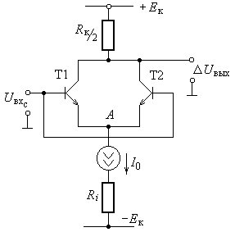

Рис. 68. Схема ДУ для случая синфазного входного сигнала

Коэффициент усиления такой схемы ориентировочно равен:

http://bourabai.ru/toe/ic/Image248.gif.

Из приведенного выражения видно, что уменьшения Ас можно добиться увеличением Ri. Значительной величины Ri в случае пассивного резистора без существенного ухудшения других параметров схемы достичь невозможно.

Один из возможных вариантов источников тока.

На схеме UA – падение напряжения на части схемы находящейся выше точки А (рис. 69). У такой схемы большое лишь дифференциальное сопротивление http://bourabai.ru/toe/ic/Image249.gif, тогда как статическое внутреннее сопротивление мало. Этой особенностью обладает выходная характеристика транзистора. Например, если http://bourabai.ru/toe/ic/Image250.gifсоставляет (1…5) Ч 103Ом, то http://bourabai.ru/toe/ic/Image251.gifсоставит (1…5) Ч 105 Ом. За счет последовательной обратной связи (Rэ) это сопротивление может быть увеличено на несколько порядков.

Коэффициент усиления дифференциального сигнала

Если Uвх1 – Uвх2 = Uвх д № 0, то происходит перераспределение токов между плечами ДУ, но сумма токов остается постоянной. Усиление ДУ пропорционально крутизне его вольт-амперной характеристики и сопротивлению нагрузки (Rк) т. е. Ад = SRк. максимальное значение крутизны равно http://bourabai.ru/toe/ic/Image252.gif, где j т – температурный потенциал (”0,026 В при комнатной температуре). В ДУ значение S близко к максимальному при к Uвх дч< 2j т, а уже при Uвх д > 4j т усиление практически отсутствует, так как в этом случае перераспределения токов в плечах практически не происходит (рис.70).

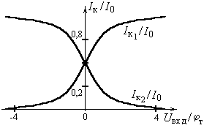

Как видно из выражения для Ад его можно увеличить увеличив ток I0 и сопротивление нагрузки. Однако в первом случае увеличивается входной ток ДУ http://bourabai.ru/toe/ic/Image254.gif, где h21э – коэффициент передачи базового тока транзистора (коэффициент усиления по току транзистора), что нежелательно, так как уменьшается входное сопротивление ДУ. Во втором случае увеличивается площадь резисторов на подложке микросхемы и возрастает требуемое напряжение питания +En для сохранения активного режима работы транзисторов Т1, Т2, что также недопустимо. Эта проблема решается заменой резисторной нагрузки транзисторной.

Широко распространенная в схема ДУ структура транзисторной нагрузки показана на рис. 71.

Эта схема называется отражателем тока или токовым зеркалом. Если транзисторы идентичны то

Uбэ4 = Uбэ5при Iк1= Iк2.

Отражатель тока обладает всеми достоинствами источника тока (рис. 69). Выходной ток ДУ

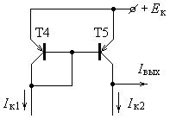

Iвых = Iк1 – Iк2.

Кроме высокого дифференциального сопротивления Т4 и Т5, благодаря тому, что выходным сигналом является разностный ток, синфазные изменения коллекторных токов Т1 и Т2 взаимно компенсируются, что значительно ослабляет синфазные входные сигналы.

**Выходное напряжение сдвига**

В реальном ДУ при

Uвх1 = Uвх2 = 0

оказывается D Uвых № 0. Это обусловлено неодинаковым падением напряжения на переходах эмиттер–база транзисторов Т1, Т2 вследствие неидентичности их параметров. Эта разность определяется как входное напряжение сдвига

Uвх сдв. = к Uбэ1 – Uбэ2 ч .

Входное напряжение сдвига действует точно также как дифференциальный сигнал, прикладываемый к усилителю, вызывая выходной сигнал, равный Ад Ч Uвх сдв..

Для обеспечения нормального функционирования ДУ это выходное напряжение сдвига должно быть скомпенсировано.

**Структура операционных усилителей и их параметров**

Название операционный усилитель (ОУ) получил от способности выполнять различные операции над сигналами с помощью пассивных цепей отрицательной обратной связи.

Схемотехнически ОУ в основном выполняется по схеме усилителя постоянного тока с дифференциальным каскадом на входе и двухтактным – на выходе, обеспечивающим малое выходное сопротивление.

Для современных интегральных ОУ характерны две структурные схемы: трехкаскадная и двухкаскадная. Трехкаскадная модель, разработанная в 60-х гг. прошлого столетия состояла из входного дифференциального усилителя работающего в режиме микротоков (десятки микроампер), промежуточного усилителя напряжения и компенсации напряжения сдвига и выходного усилителя, определяющего нагрузочную способность ОУ и не участвующего в формировании его коэффициента усиления.

Двухкаскадный ОУ разработан несколько позже после реализации на одной подложке высококачественных интегральных транзисторов разной проводимости. В таком ОУ первый каскад выполняет функции входного ДУ и малосигнального усилителя напряжения. Каскад сдвига уровняв такой схеме ОУ не нужен, так как выходные сигналы первого каскада, построенного по специальной схеме, находятся практически под нулевыми потенциалами. Второй каскад выполняет функции усилителя напряжения работающего в режиме больших сигналов (близких по амплитуде к величине напряжения питания) и эмиттерного повторителя.

Таким образом ОУ – это модульный многокаскадный усилитель с дифференциальным входом, по своим характеристикам приближающийся к “идеальному усилителю” для которого характерно:

* бесконечно большой коэффициент усиления по напряжению (А® Ґ ),
* бесконечно большое полное входное сопротивление (Zвх® Ґ ),
* нулевое полное выходное сопротивление (Zвх® 0),
* равенство нулю выходного напряжения (Uвых = 0) при равных напряжениях на входах (Uвх1 = Uвх2),
* бесконечно широкая полоса пропускания (отсутствие задержки при прохождении сигнала через усилитель).

На практике ни одно из этих свойств не может быть осуществлено в полной мере, однако к ним можно приблизиться с достаточной для многих приложений точностью. Условное изображение усилителя приведено на рис. 72.

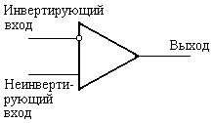

Если в ОУ неинвертирующий вход заземлен и сигнал подан на инвертирующий вход, то сигнал на выходе будет сдвинутым по фазе относительно него на 180° .

Если же инвертирующий вход заземлен, а сигнал подан на неинвертирующий вход, то выходной сигнал будет совпадать по фазе с входным.

Основные параметры операционного усилителя

**Коэффициент усиления без обратной связи (А).** Коэффициент усиления усилителя в отсутствие обратной связи обычно равен 103 – 107.

**Входное напряжение сдвига (Uсдв.).** Нежелательные напряжения, возникающие внутри усилителя, служащие причиной появления на его входе некоторого ненулевого напряжения при нулевом напряжении на обоих входах является следствием неточного согласования напряжений эмиттер–база входных транзисторов. Uсдв. называют входным, так как определяют его через то напряжение, которое надо приложить ко входам, чтобы на выходе установился 0 В. Обычно Uсдв. равно сотые доли – единицы милливольт.

**Входное сопротивление Rвх.**Сопротивление усилителя по отношению к входному сигналу. В зависимости от типа используемых транзисторов во входном ДУ Rвх лежит в диапазоне десятых долей – десятков МегаОм.

**Выходное сопротивление Rвых.**Обычно Rвых не превышает нескольких сотен Ом.

**Максимальное выходное напряжение Uвых max.** Его значение обычно на 1…5 В ниже напряжения питания.

**Коэффициент ослабления синфазных входных напряжений Ко.сн..** Этот коэффициент определяется как отношение коэффициента усиления для дифференциального сигнала Ад к коэффициенту усиления синфазного сигнала Ас и равен обычно 60…120 дБ (Ко.сн..= 20 lg Ад/ Аc).

**Примечание:**

Указанные выше параметры заданы для случая входных сигналов нулевой частоты и называются **статическими параметрами**.

**Максимальная скорость нарастания выходного напряжения** **Vmax.** Максимальная скорость изменения выходного напряжения http://bourabai.ru/toe/ic/Image257.gifдостигает единиц – сотен В/мкс.

**Время установления выходного напряжения tуст.** Характеризуется временем в течение которого выходное напряжение ОУ при воздействии входного напряжения ступенчатой формы изменяется от уровня 0,1 до уровня 0,9 установившегося значения.

Параметры Vmax, tуст относятся к **динамическим параметрам**, так как они характеризуют ОУ при изменяющихся входных сигналах.

**Типовые включения ОУ**

**Неинвертирующий усилитель**

Схема усилителя приведенная на рис. 73. позволяет использовать ОУ в качестве неинвертирующего усилителя коэффициент усиления которого определяется внешними сопротивлениями R1, Rос.

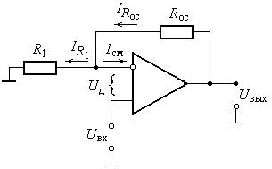

Рис. 73. Неинвертирующий усилитель

Чтобы получить выражение для коэффициента усиления данной схемы примем, что входное сопротивление ОУ http://bourabai.ru/toe/ic/Image259.gif, а его коэффициент усиления Ад также бесконечно большое т. е. Ад® Ґ . Следовательно можно считать, что Iсм ” 0 и поэтому http://bourabai.ru/toe/ic/Image260.gifи Uд ” 0 так как Uд= Uвых /Ад.

Имеем http://bourabai.ru/toe/ic/Image261.gifи http://bourabai.ru/toe/ic/Image262.gif. Напряжение на инвертирующем входе усилителя равно Uвх + Uд, поэтому

http://bourabai.ru/toe/ic/Image263.gif.

Откуда

http://bourabai.ru/toe/ic/Image264.gif.

С учетом малости Uд можно записать

Uвх / R1 = (Uвых – Uвх) Rос

Решая полученное уравнение относительно

http://bourabai.ru/toe/ic/Image265.gif,

получим

http://bourabai.ru/toe/ic/Image266.gif.

Коэффициент Koc называют **коэффициентом усиления замкнутого усилителя**. Полученное выражение верно когда Ад >>Koc.

В первом приближении входное сопротивление неинвертирующего усилителя со стороны источника сигнала весьма велико

http://bourabai.ru/toe/ic/Image267.gif,

а выходное – мало

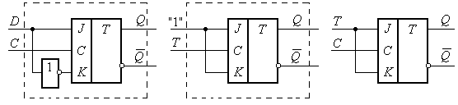, где http://bourabai.ru/toe/ic/Image269.gif–

коэффициент обратной связи, Адо – коэффициент передачи ОУ на низких частотах.

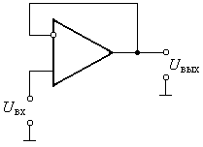

Частным случаем неинвертирующего включения ОУ является схема повторителя напряжения (рис. 74), обладающего единичным усилением. Так как входное сопротивление усилителя велико, а выходное стремится к нулю, такой усилитель, являясь по существу высокоточным преобразователем импеданса, находит широкое применение в измерительных устройствах.

**Инвертирующий усилитель**

Схема инвертирующего усилителя приведена на рис. 75.

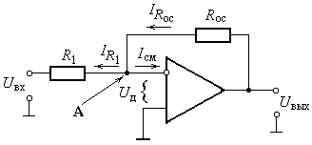

Рис. 75. Инвертирующий усилитель

Точку А на схеме называют потенциально заземленной, потому что ее потенциал почти равен потенциалу земли, так как Uд ” 0.

Для этой схемы можно записать

http://bourabai.ru/toe/ic/Image272.gifи http://bourabai.ru/toe/ic/Image273.gif,

откуда

http://bourabai.ru/toe/ic/Image274.gif.

Знак минус в правой части означает, что выход инвертирован. Полагая Uд ” 0, получим

http://bourabai.ru/toe/ic/Image275.gif.

Коэффициент усиления замкнутого инвертирующего усилителя равен

http://bourabai.ru/toe/ic/Image276.gif.

В первом приближении входное сопротивление инвертирующего усилителя на ОУ для входного сигнала

Rвх = R1, а выходное http://bourabai.ru/toe/ic/Image277.gif.

Наличие в реальном усилителе токов смещения необходимых для нормальной работы транзисторов входного ДУ вызывает появление статической ошибки

Uсдв вых = Iсм1Ч(R1 // Roc)Ч Ад.

Поскольку токи смещения обоих входов ОУ приблизительно равны данную ошибку можно уменьшить подключением к неинвертирующему входу ОУ компенсирующего резистора

Rк =R1 // Roc (рис. 76).

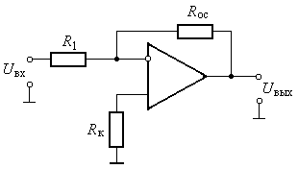

Рис. 76. Сбалансированный по входам инвертирующий усилитель

**Дифференциальное включение ОУ**

Дифференциальный усилитель (рис. 77) представляет собой комбинацию инвертирующей и неинвертирующей схем.

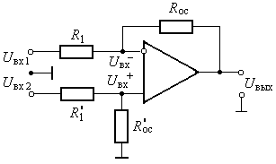

Рис. 77. Дифференциальный усилитель

С учетом Iсм ” 0 и Uд ” 0 составим систему уравнений

http://bourabai.ru/toe/ic/Image280.gif,

http://bourabai.ru/toe/ic/Image281.gif,

http://bourabai.ru/toe/ic/Image282.gif

и, решая ее относительно выходного напряжения, получим:

http://bourabai.ru/toe/ic/Image283.gif.

Обычно в такой схеме

http://bourabai.ru/toe/ic/Image284.gif, http://bourabai.ru/toe/ic/Image285.gif,

поэтому можно записать

http://bourabai.ru/toe/ic/Image286.gif.

На основе рассмотренных типовых включение ОУ реализуется большое количество схем различного назначения.

**Частотные свойства операционного усилителя**

**Амплитудно-частотная (АЧХ) и фазо-частотная (ФЧХ) характеристики одного каскада ОУ**

В ОУ отдельные его каскады соединяются между собой непосредственно, и поэтому его АЧХ не имеет спада на нижних частотах. С увеличением же частоты усиливаемого сигнала наблюдается падение коэффициента усиления ОУ. Это объясняется наличием в интегральном ОУ распределенных паразитных емкостей, которые закорачивают высокочастотные сигналы на землю все более и более по мере роста их частоты.

При рассмотрении этого вопроса, распределенные паразитные емкости удобно сводить к одной, емкость которой является суммой всех паразитных емкостей в схеме.

Любой многокаскадный усилитель на высоких частотах можно представить в виде ряда генераторов сигнала KUвх, нагруженных на соответствующие эквивалентные интегрирующие RC-цепи. Количество таких цепей равно числу отдельных каскадов усиления.

Амплитудно-частотная и фазо-частотная характеристики одного такого каскада описываются следующими выражениями:

http://bourabai.ru/toe/ic/Image287.gif,

http://bourabai.ru/toe/ic/Image288.gif.

Если выполняется обычное для ОУ неравенство Rн >>Rвых, то

http://bourabai.ru/toe/ic/Image289.gif.

Графическая зависимость от частоты модуля коэффициента передачи напряжения ОУ и сдвига фазы выходного сигнала относительно входного приведена на рис. 78.

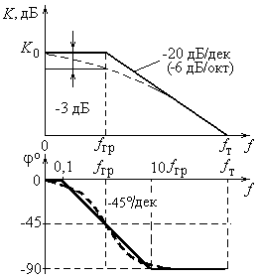

Рис. 78. АЧХ и ФЧХ одного каскада ОУ

АЧХ и ФЧХ усилителя обычно стоят в логарифмическом масштабе. На частоте fгр, где резистивное и емкостное сопротивления равны аппроксимированная АЧХ претерпевает излом. На частоте излома усиление усилителя падает на 3 дБ. Начиная с fгр при увеличении частоты в 10 раз (на декаду) во сколько же раз (т. е. на 20 дБ) уменьшается коэффициент усиления по напряжения каскада. Таким образом скорость спада АЧХ за частотой излома составляет –20 дБ/дек или –6 дБ/октаву (октаве соответствует изменение частоты в два раза).

Фазо-частотная характеристика аппроксимируется тремя отрезками прямых, причем наклон прямой составляет – 45° /дек, а сопряжение асимптот происходит на частотах 0,1 fгр и 10 fгр при максимальной погрешности аппроксимации 5,7° . На частоте fгр ,отставание фазы выходного сигнала по отношению ко входному составляет 45° . На частоте fт усиление усилителя уменьшается до 0 дБ или единицы, а фазовый сдвиг достигает –90° .

АЧХ и ФЧХ многокаскадного усилителя

Формирование АЧХ и ФЧХ многокаскадного усилителя удобно проанализировать с помощью эквивалентной схемы (рис. 79).

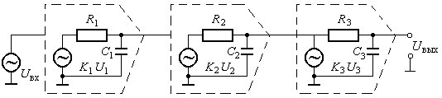

Рис. 79. Эквивалентная схема трехкаскадного ОУ

Каждый каскад усилителя имеет собственную постоянную времени. Каждый из каскадов данной схемы имеет также собственный коэффициент передачи напряжения на постоянном токе K1, K2, K3 и соответствующие частоты среза fгр 1, fгр 2, fгр 3.

Скорость спада результирующей АЧХ (рис 80) увеличивается после каждой частоты среза на –20 дБ/дек, при этом сдвиг фазы сигнала соответственно возрастает на –90° .

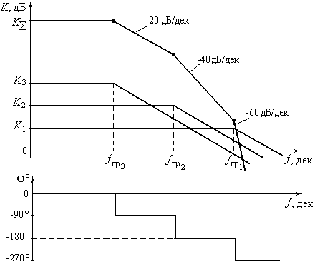

Рис. 80. АЧХ и ФЧХ трехкаскадного ОУ

Скорость спада АЧХ сохраняется также и за пределами частоты единичного усиления. На рис. 80 ошибка идеализированной ФЧХ имеет максимальную величину равную 45° на частоте fгр.Для удобства анализа схемы на графиках частоту указывают в логарифмическом масштабе.

**Амплитудно-частотная характеристика ОУ с цепью отрицательной обратной связи**

Обычно ОУ используется с цепями обратной связи. Введение, например, отрицательной обратной связи (ООС) позволяет увеличить Rвх, уменьшить Rвых, расширить полосу пропускания, уменьшить искажения. Однако, вследствие сдвига фазы между входным и выходным сигналами ОУ, на некоторых частотах обратная связь может стать положительной. Если на этих частотах коэффициент усиления усилителя больше единицы, то на выходе схемы возникают автоколебания.

Рассмотрим трехкаскадный усилитель, охваченный ООС по напряжению (рис. 81).

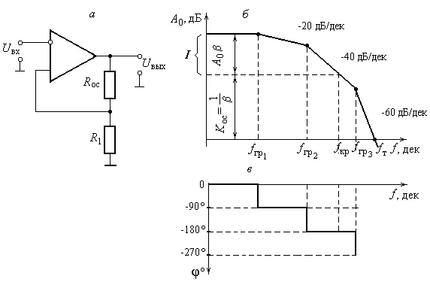

Рис. 81. Схема усилителя с ООС - а, его логарифмические АЧХ -б и ФЧХ - в

Если считать АЧХ усилителя линейной, то Uвых = K0Uвх. Из рис. 81, а следует

http://bourabai.ru/toe/ic/Image294.gif,

где

b = R1/ (R1 + Rос) – коэффициент обратной связи.

Полагая, что отношение

Uвых/ Uвх = Kос, находим

Kос = А0/ (1 + b А0).

Так как А0 велико можно считать . http://bourabai.ru/toe/ic/Image295.gif

Таким образом введение ООС уменьшает значение коэффициента усиления и как видно из рис. 81, б расширяет полосу пропускания усилителя. Однако если линия 1/bпересекает АЧХ усилителя в точке, которой соответствует частота большая fкр, усилитель самовозбудится. На частотах выше fкр фазовый сдвиг выходного сигнала достигает –180° или превышает эту величину. Вместе с начальным схемотехническим сдвигом 180° (обратная связь–отрицательная) суммарный фазовый сдвиг по цепи ООС на частоте fкр составит D j = 360° , что и вызовет самовозбуждение схемы в случае Koc= 1/b > 1. Следовательно, глубина отрицательной обратной связи ограничивается условиями устойчивости усилителя. На рис. 81, б возможные значения Koc при которых, усилитель устойчиво работает, лежат в зоне 1.

Отсюда вытекает основное требование обеспечения устойчивости: **прямая, соответствующая коэффициенту передачи ОУ с ООС Koc= 1/b должна пересекать участок АЧХ с наклоном**– **20 дБ/дек.** Это обеспечивает максимальный запас фазы по цепи ООС до самовозбуждения, равный 90° (при принятой аппроксимации ФЧХ) на второй частоте среза fгр 2. Реально же этот запас на частоте fгр 2 составляет 45° . На частоте fкр этого запаса нет.

В ряде случаев может оказаться достаточным и меньший запас по фазе. Поэтому в ОУ с ООС может быть использована и часть участка АЧХ с наклоном –40 дБ/дек.

Если возникает необходимость построить усилитель, с ООС для которого не удается выполнить условия устойчивости, то в него необходимо внести цепи частотной коррекции. Частотная коррекция сводится в простейшем случае к срезанию лишней полосы частот. Если цепи коррекции выбраны так, что наклон результирующей АЧХ ОУ составляет –20 дБ/дек и она проходит через точку частоты единичного усиления fт, то усилитель имеет полностью скорректированную частотную характеристику (рис. 82). Фазовый сдвиг на высокочастотном участке АЧХ составляет –90° , что соответствует максимальному запасу до самовозбуждения 90° .

Частотная коррекция осуществляется с помощью внешних или внутренних RC цепей.

Усилители с внутренней коррекцией сохраняют устойчивость независимо от величины обратной связи. Однако такие усилители имеют ограниченную полосу пропускания и не позволяют в полной мере использовать динамические свойства усилителя для Kос>> 1, так как коррекция обычно выполняется для наихудшего случая т. е. Kос = 1.

Скорость нарастания выходного сигнала

Скорость нарастания определяется как максимальная скорость изменения выходного напряжения во времени:

http://bourabai.ru/toe/ic/Image296.gif, В/мкс.

Ответить мгновенно на изменение входного напряжения усилитель не может из-за своих внутренних емкостей. Эти емкости в процессе усиления сигнала перезаряжаются, но скорость их заряда ограничена, а следовательно ограничена и скорость изменения выходного напряжения. Скорость нарастания – это мера способности усилителя обрабатывать без искажений большие сигналы и эта способность зависит и от частоты и от выходного напряжения. Эффекты, связанные со скоростью нарастания могут вызвать значительные, не поддающиеся коррекции, искажения сигнала.

Если требуется использовать полную полосу пропускания усилителя, то приходится не допускать большого напряжения на выходе.

Для синусоидального сигнала U = Uаsin 2p ft скорость нарастания dU/dt = 2p f Uа cos 2p ft, а ее максимальное значение составит

V = (dU/ft) max = 2p fUа.

В таблице 16 приведены малосигнальные характеристики некоторых типов ОУ компании Dallas Semiconductor (фирма Maxim).

